Jafndægur – Solstöður
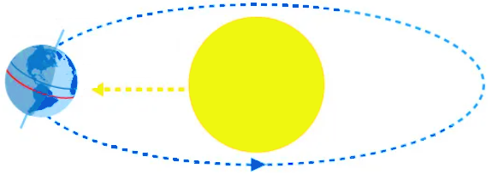
Jafndægur er sú stund þegar sol er beint yfir miðbaug jarðar. Þetta gerist tvisvar á ári, á vorjafndægri á tímabilinu 19.–21. mars og á haustjafndægri 21.–24. september. Um þetta leyti er dagurinn um það bil jafnlangur nóttinni hvar sem er á jörðinni, og af því er nafnið dregið. Breytileiki dagsetninganna stafar aðallega af hlaupárum. Árstíðir eru gagnstæðar á norðurhveli og suðurhveli sem gerir það að verkum að þegar er vorjafndægur á norðurhveli þá er haustjafndægur á suðurhveli og öfugt. Á vorjafndægrum eru dagur og nótt ekki alveg jafn löng.
Solstöður eða solhvörf er sú stund þegar sol fer lengst frá miðbaug himins til norðurs eða suðurs. Solstöður eru tvisvar á ári. Sumarsolstöður eru á tímabilinu 20.–22. júní þegar solargangurinn er lengstur og vetrarsolstöður 20.–23. desember þegar hann er stystur. Breytileiki dagsetninganna stafar fyrst og fremst af hlaupársdögum. Nafnið Solstöður vísar til þess að solin séð frá jörðu stendur kyrr á himni, þ.e. hún hættir að hækka eða lækka á lofti og gerist það á sömu stundu alls staðar á jörðinni á sömu mínútunni í hvert sinn svo solstöður er hægt að tímasetja hárnákvæmt. Sem dæmi voru sumarsolstöður 21. júní árið 2019 og fram til klukkan 15:54 að íslenskum tíma lengdist dagurinn lítið eitt uns solin stóð kyrr en eftir þann tíma snerist það við og daginn tók aftur að styttast. Vetrarsolstöður 2019 eru hins vegar 22. desember 19 mínútur yfir 4 um nóttina.

Jafndægur – Solstöður
Vorjafndægur – Sumarsolstöður – Haustjafndægur – Vetrarsolstöður
Vorjafndægur | Vorjafndægur er á tímabilinu 19.–21. mars. | 
Haustjafndægur | Haustjafndægur er á tímabilinu 21.–24. september.
Sumarsolstöður | Sumarsolstöður eru á tímabilinu 20.–22. júní, þegar solargangurinn er lengstur.
Vetrarsolstöður | Vetrarsolstöður eru á tímabilinu 20.–23. desember, þegar solargangurinn er stystur.

Dag- og tímasetning jafndægra og solstaða
Atburður | Vorjafndægur |  | Sumarsolstöður |  | Haustjafndægur |  | Vetrarsolstöður
Mánuður | Mars |  | Júní |  | September |  | Desember
Ár | Dags. | Kl. | Dags. | Kl. | Dags. | Kl. | Dags. | Kl.
2025 | 20 | 09:01:25 | 21 | 02:42:11 | 22 | 18:19:16 | 21 | 15:03:01
2026 | 20 | 14:45:53 | 21 | 08:24:26 | 23 | 00:05:08 | 21 | 20:50:09
2027 | 20 | 20:24:36 | 21 | 14:10:45 | 23 | 06:01:38 | 22 | 02:42:04
2028 | 20 | 02:17:02 | 20 | 20:01:54 | 22 | 11:45:12 | 21 | 08:19:33

Myndayfirlit

Töfluyfirlit

